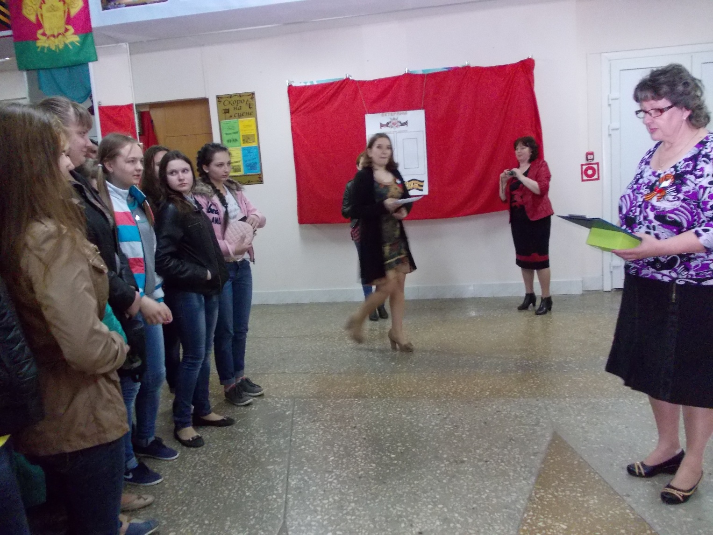
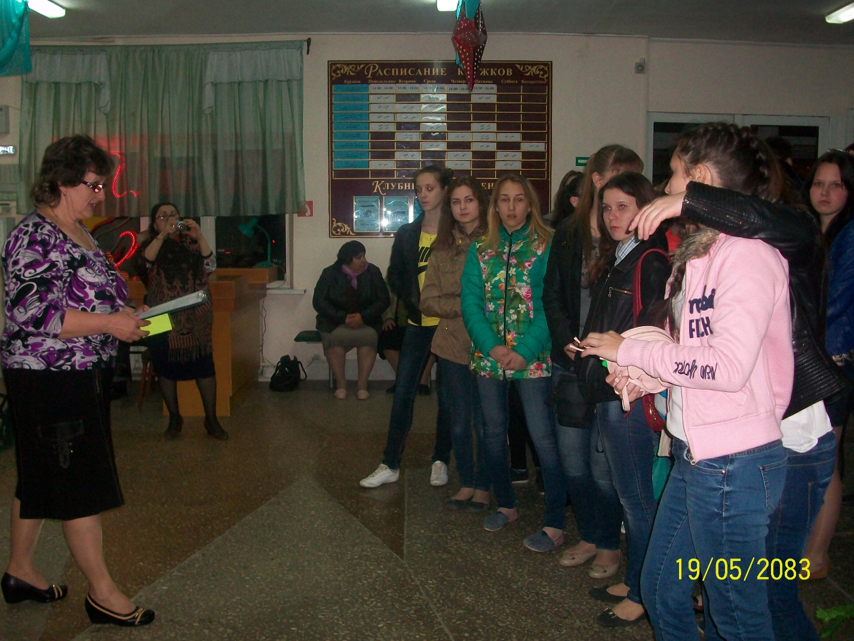
24 апреля в Центральной сельской библиотеке прошла библионочь «Окно в мир литературы».
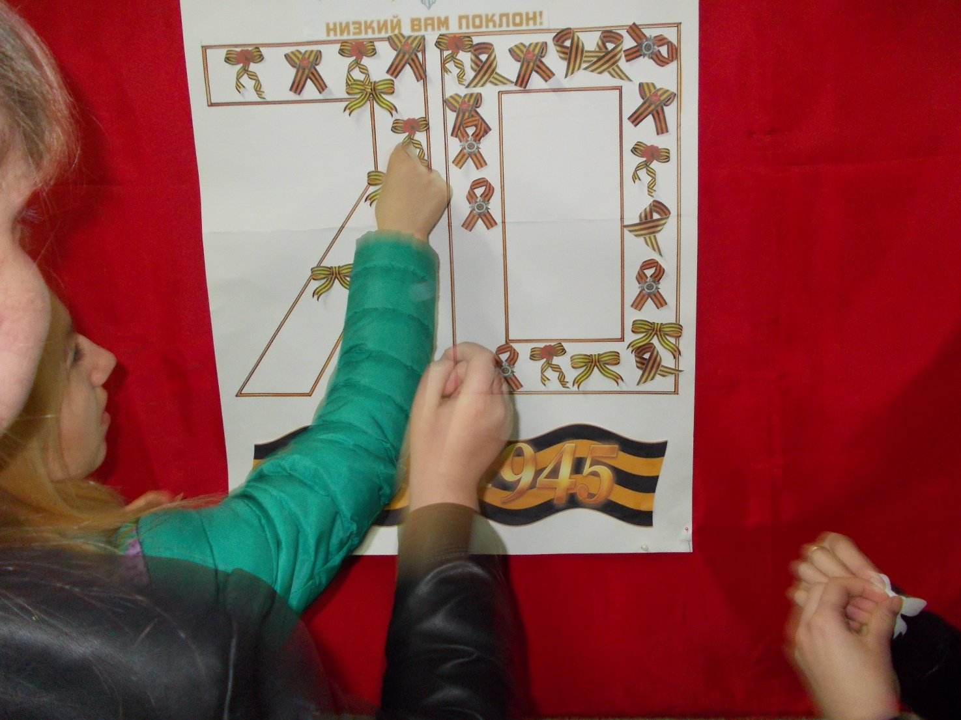
В фойе Дома культуры, присутствующих встречали библиотекари, которые предложили заполнить георгиевскими лентами доску-памяти, с цифрой 70, в знак уважения к героическому прошлому нашей страны.
В этот вечер библиотечные помещения превратились в разные литературные- музыкальные площадки. Так на одной из них «На вечере с винилом» звучали песни военных лет. Галина Викторовна Стабровская рассказала об истории создания музыкальных шедевров. Песни прозвучали в исполнении воспитанников ДДТ. Мелодии близки и узнаваемы, подхватывались и были исполнены присутствующими.

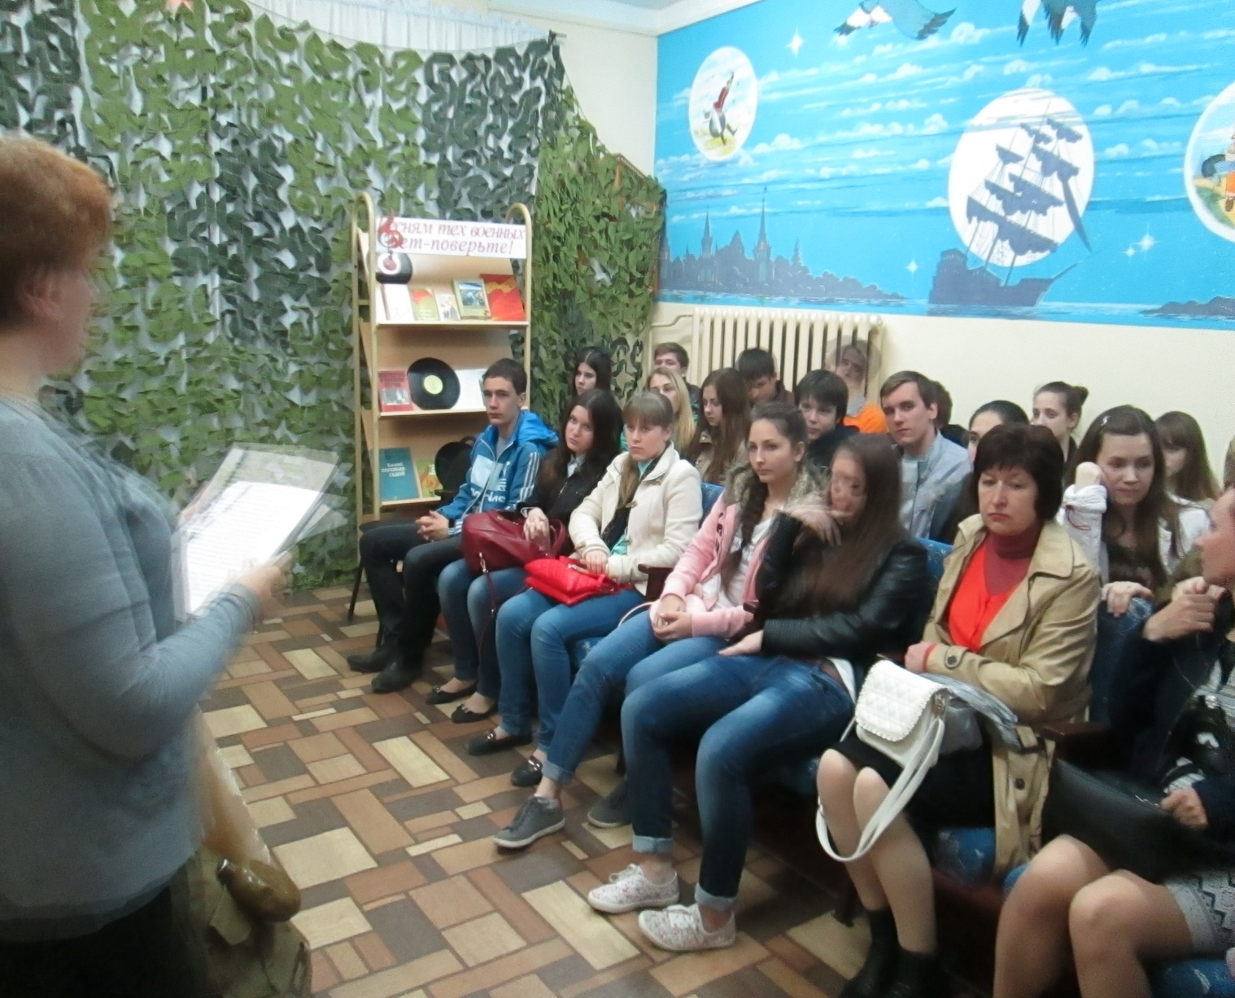

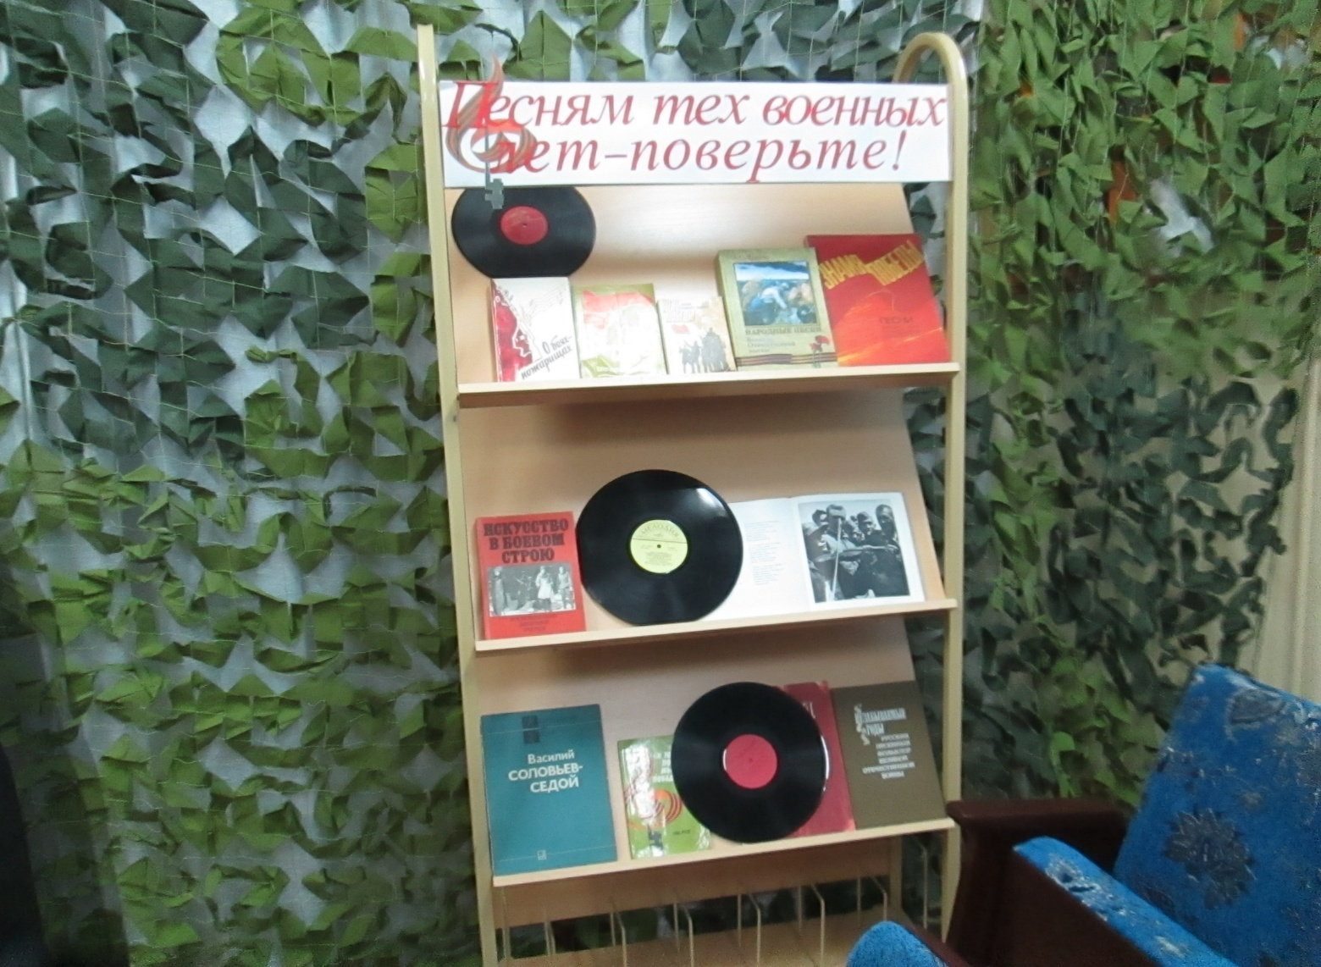
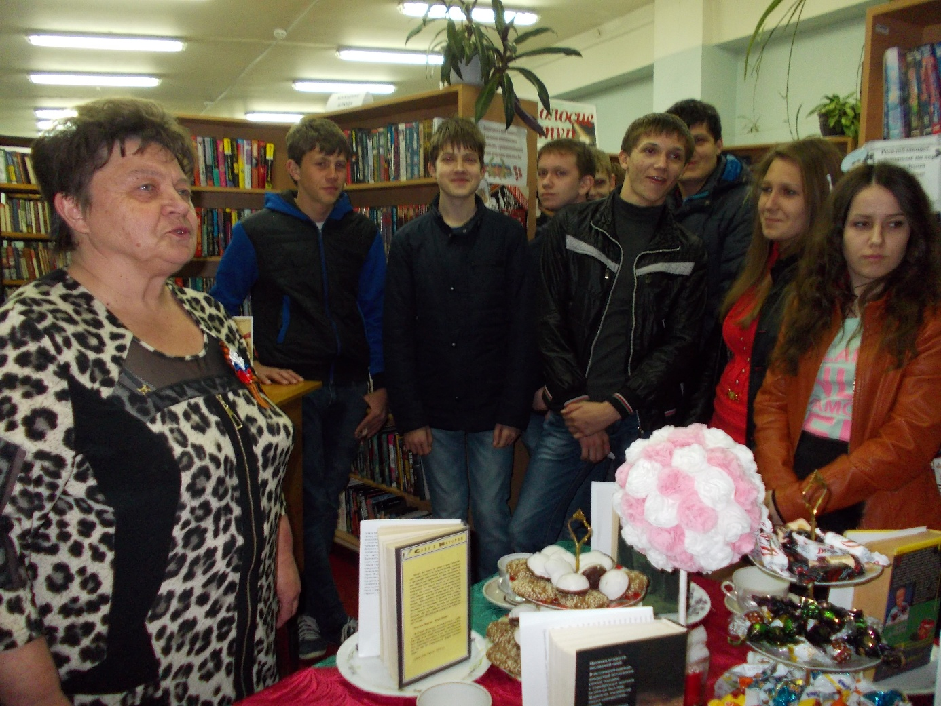
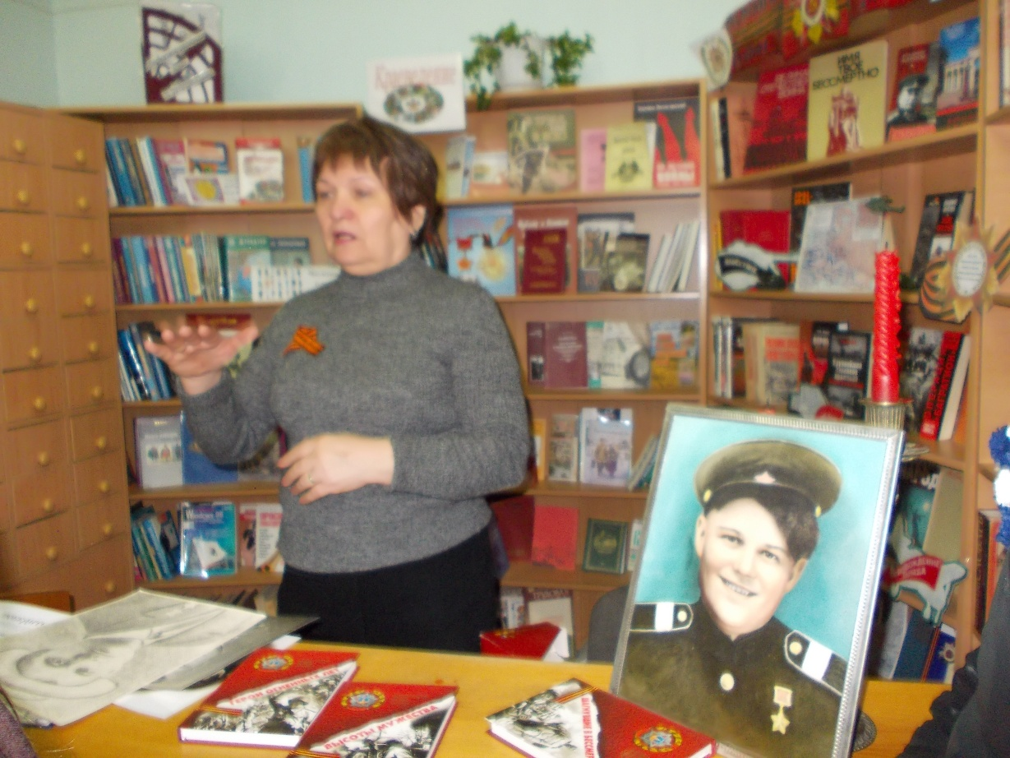
Дзюба Любовь Михайловна, работник музея рассказали о нашем земляке, Герои советского союза В.К. Рыжове.
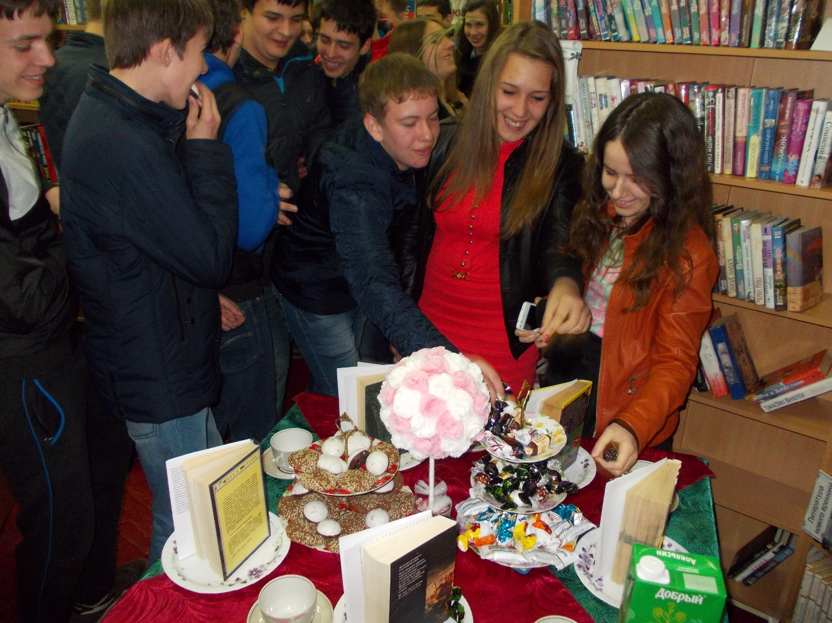
2015 год объявлен годом литературы в России поэтому абонемент превратился в литературное кафе и как в каждом кафе гостям предложили меню только литературное. Ведь книги – это тоже пища, пища для ума и для души. Книги интересные захватывающие и познавательные. Знакомства начали с холодных блюд – литература, позволяющая окунуться в интригующий мир загадочных расследований и авантюр. Тем кто любит погорячее горячие блюда – это книги для продвижения по служебной лестнице. Вторые блюда – это пища на каждый день, психология философия, этика. Национальная кухня книги зарубежных авторов. Фреш–соки произведения, созданные лауреатами литературных премий. Всем понравился фуршетный стол из фирменных блюд: «Уху из золотой рыбки», «Гранатовый браслет», «Цезарь», «Наполеон» «Французский десерт» названия блюд созвучны с названиями книг. В каждую книгу был вложен рецепт данного блюда.
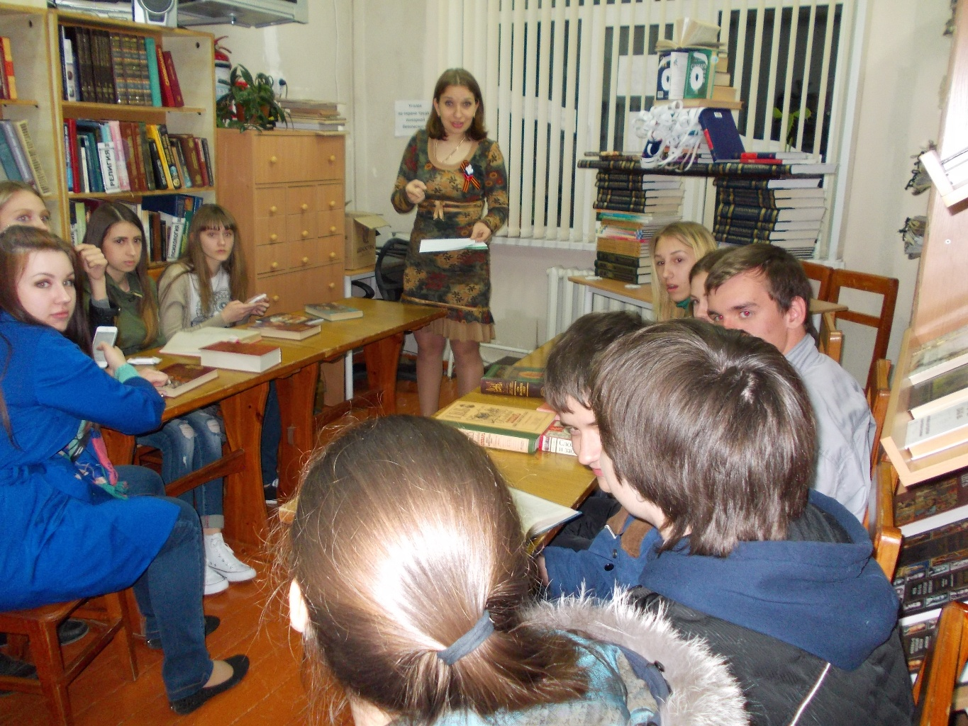
Современная и модная игра «Библиоквест», пришлась всем по душе. Желающие могли блеснуть своими знаниями проверить свою эрудицию в области литературы, искусства. Победителей ждали призы, а гости могли полакомиться у чайного столика. Приятным дополнением вечера стало селфи с понравившейся книгой, или на фоне необычного книжного домика. Каждый желающий мог побродить по книжному фонду. Свои впечатления и отзывы оставили в книге «Голос читателя». Кажд
